GUÍA DE INGLÉS

Name: | Grade: 3°A | Date: semana N° 22
¿QUÉ APRENDEREMOS?
Objetivo (s): OA 13 Escribir (por ejemplo: completar o responder preguntas), de acuerdo a un modelo y con apoyo de imágenes y vocabulario dado, textos como oraciones, invitaciones y diálogos de dos o tres intercambios acerca de temas conocidos o de otras asignaturas.

Contenidos: Animales y sus habilidades en inglés.
Objetivo de la semana: Identificar las habilidades de los animales en inglés.
Habilidad: Identificar léxico clave sobre animales y sus habilidades en inglés.

¿Qué necesito saber?
Para comenzar necesitas saber de qué se trata la habilidad de Identificar y qué entendemos por animales y sus habilidades.

Entonces:
Identificar es: Establecer, demostrar o reconocer la identidad de una cosa o persona.
Entendemos por animales:

Can y can’t son palabras en inglés que nos ayudan a decir si alguien o algo posee la “habilidad de hacer algo” y se traducen al español como “puedo-no puedo” “puede- no puede”

- Can “Puede(o)” For example: The dog can run. El perro puede corer.
The bird can fly. El pájaro puede volar.
- Can’t “No puede(o)” For example: The fish can’t fly. El pez no puede volar.
The tiger can’t swim. El tigre no puede nadar.

**Si vas a desarrollar la guía en el computador, debes saber que, en cada espacio para escribir una respuesta, habrá un cuadro de texto, donde podrás escribir tu respuesta."

Palabra en inglés | Significado | Cómo se pronuncia
Jump | Saltar | Yamp
Run | Correr | Ran
Fly | Volar | Flai
Swim | Nadar | Suim
Turtle | Tortuga | Turtul
Frog | Rana | Frog
Fish | Pez | Fish

Tiger | Tigre | Taiger
Bird | Pájaro | Bird
Rabbit | Conejo | Rabit
Lion | León | Layon
Monkey | Mono | Monki
Dolphin | Delfin | Dolfin
Horse | Caballo | Jors
Crocodile | Cocodrilo | Kokrodail
Butterfly | Mariposa | Barerflai
Giraffe | Jirafa | Yiraf

I.- Complete the sentences WRITE the name of the animal and the action verb that it does. (Completa las oraciones, ESCRIBE el nombre del animal y el verbo de acción que realice el animal)
There is an example for you!
Hay un ejemplo para ti!

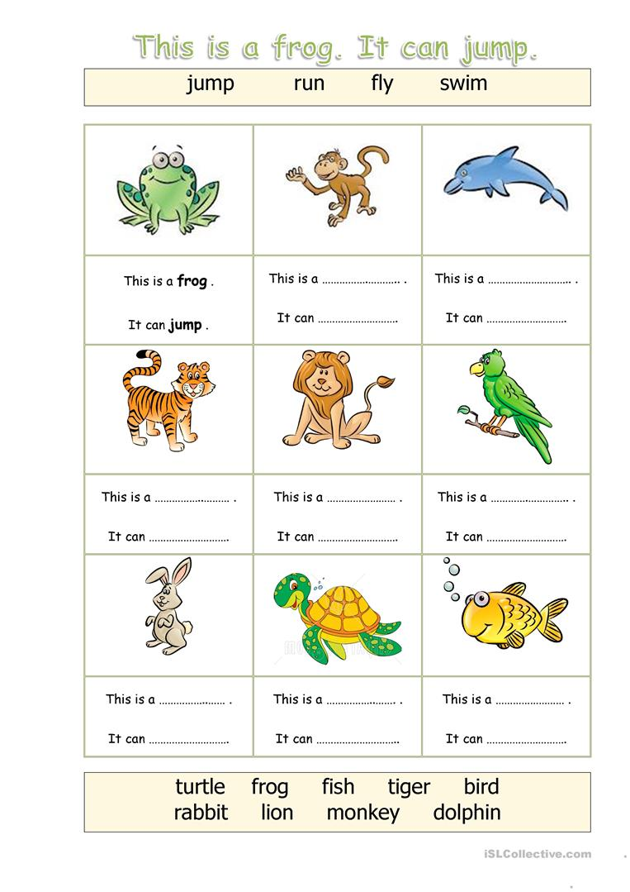

II.- Look at the animals and MATCH them to the corresponding verb for each one, then WRITE sentences using the name of the animal, “can” and the verb. (Mira los animales y UNELOS a su verbo correspondiente para cada uno, luego ESCRIBE oraciones usando el nombre del animal, “can” y el verbo que uniste.)
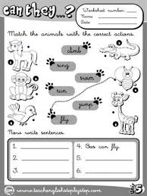
CLIMB
SING
SWIM
RUN
JUMP
FLY

BEES CAN FLY.

*Enviar foto de la guía desarrollada al whatsapp del curso y archivar en cuaderno de inglés.
YOU ROCK!

How do you feel doing this worksheet? ¿Cómo te sentiste haciendo esta guía?
